２０世紀の大発明！プラスチックについてもっともっと調べてみよう！
目的 さまざまな種類のプラスチックの性質を知り、生活を豊かにしよう。

( 石油 )などを原料として人工的に合成された物質の総称で、（ 合成樹脂 ）ともいう。
一般的に（ 軽く丈夫 ）、（ 熱 ）や力を加えると加工しやすくいろいろな形を作りやすい。
また、腐食もせず、さびたりもしないので、いろんな場面で使用されている。
ちなみに（ 有機物 ）なので燃えると（ 二酸化炭素 ）が発生する。

名称 | 記号 | 性質 |  | 用途
ポリエチレン | PE | 軽くて、油や  （ 薬品 ）に  強い。 | 低密度ポリエチレン  （やわらかい） | （ ）  食品の袋
 |  |  | 高密度ポリエチレン  （強度に優れる） | （ ）  シャンプーの容器、ポリタンク
ポリプロピレン | PP | PEに比べ（ ）に強く、100℃でも  変形しない。折り曲げても割れにくい。 |  | 調理用品  （ ）
ポリスリレン | PS | ガラスのような透明性。折り曲げると  割れやすい。（ ）にもなる。 |  | （ ）、プラモデル  食品トレー、住宅用断熱材（発泡スチロール）
ポリエチレン  テレフタラート | PET | 薄く透明な（ ）が作りやすい。  薄くても丈夫でやぶれにくい。 |  | ペットボトル、（ ）  ビデオ・録音テープなどのフィルム
ポリ塩化ビニル | PVC | 燃えにくく丈夫。作り方によって  （ ）を変えることができる。 |  | （ ）  パイプ（水道管など）
アクリル樹脂 | PMMA | 厚く透明な板を作りやすい。  ガラスに比べ衝撃に強い。 |  | 水槽、定規などの文具  パソコン画面、携帯電話の表示窓

① プラスチックは電気を通さない絶縁体というのが“常識”だったが、その常識をくつがえす（ ）
プラスチック「ポリアセチレン」が登場した。発明したのは日本の（ ）英樹博士で2000年に
ノーベル（ ）賞にかがやいた。
② 軽くて加工しやすい（ ）プラスチックは、携帯電話やパソコンのバッテリーなど、様々なところで
利用されている。
③ 土の中や水中に放置すると、微生物によって分解されるプラスチックを、（ ）という。
④ プラスチックごみの正しい分別を行うために（ ）マークが表示されている。
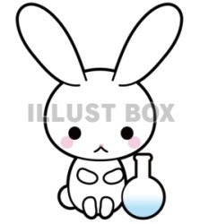

準備 プラスチック5種 ポリエチレン（PE） ポリプロピレン（PP） ポリスリレン（PS）
ポリエチレンテレフタラート（PET） ポリ塩化ビニル（PVC）・
メスシリンダー こまごめピペット 食塩水（赤） 水（黄） ５０％エタノール（青） 色ペン

方法 ① ５種類のプラスチックの質感を確認する。（硬さ・透明感など）

② こまごめピペットを使って、密度の違う水溶液を順番に入れてメスシリンダーに
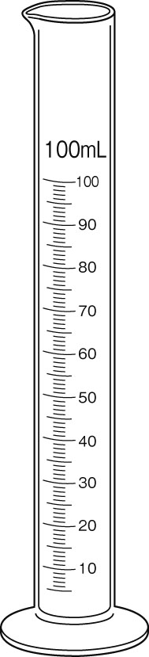
3色のエレガントな層をつくる。
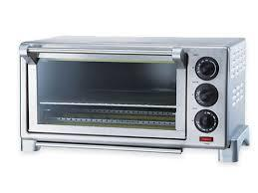
③ プラスチックをピンセットではさみ、水中に入れて静かに離す。

④ プラスチックの動きを観察し、どの層まで沈んだかを確認し、表にまとめる。
密度の大きいランキングはわかるかな？

⑤ ポリスチレンの板に色ペンでイラストを書き入れ、あっためたトースターに１５秒ぐらい
入れ、変形のようすを観察する。 エレガントなプラ板キーホルダーはできるかな？
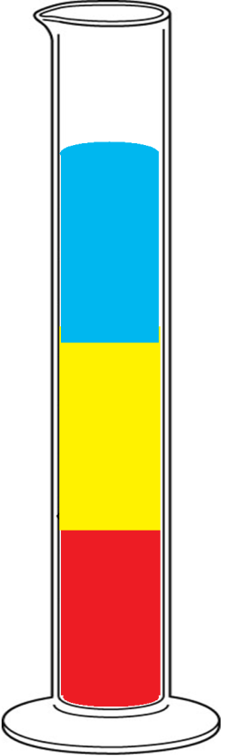

５種類のプラスチック片を50％エタノール水溶液、水、飽和食塩水に入れたときの結果を、
浮いた（○）、沈んだ（×）の記号で書きましょう。余裕があればその様子をスケッチしよう！
名称 | 記号 | 食塩水（赤） | 水（黄） | ５０％エタノール（青） | 密度順位
ポリエチレン | PE
ポリプロピレン | PP
ポリスリレン | PS
ポリエチレン  テレフタラート | PET
ポリ塩化ビニル | PVC
考察（なぜそのように考えたのかを書いてみよう）

1年 組 番 氏名

